Муниципальное казённое учреждение
«Управление физической культуры
и спорта городского округа Богданович »
(МКУ УФКиС ГО Богданович)
==================================
Гагарина ул., дом 32, г. Богданович,
Свердловская обл., 623530
Тел.: (34376) 5-00-20
e-mail: sport-gobogd@mail.ru
http:www.sport-bogd.ru
ИНН/КПП 6605007450/663301001,
ОГРН 1026600706945, ОКПО 59259041
_28.10.2021__ № ____485________
на № _______________ от ____________

ОТЧЁТ О ПРОВЕДЕНИИ МЕСЯЧНИКА ГРАЖДАНСКОЙ ОБОРОНЫ В МКУ УФК И С ГО БОГДАНОВИЧ И ПОДВЕДОМСТВЕННЫХ УЧРЕЖДЕНИЙ

Объект: МКУ УФКиС ГО Богданович
Адрес: Свердловская обл., г. Богданович, ул. Гагарина д.32 т.(34376)50020
- Согласно Плана проведения мероприятий Месячника гражданской обороны по подготовке сотрудников МКУ УФКиС ГО Богданович и подведомственных учреждений к действиям при возникновении чрезвычайных ситуаций в МКУ УФКиС создана оперативная группа и утвержден план проведения мероприятий согласно приказа МКУ УФКиС ГО Богданович от 01.10.2021 № 65
- Проведен внеплановый инструктаж с сотрудниками МКУ УФКиС ГО Богданович по:

-профилактике коронавирусной инфекции;

-дорожной безопасности;

-гражданской обороне и действиям персонала при угрозе ЧС ;

-антитеррористической защищённости и гражданской обороне.

ответственные – фельдшер Флягина ЮС., инженер по БДД – Лоскутов В.Н., специалист по кадрам (уполномоченный на решение задач в области ГО и ЧС) - Кротова Н.И.
- Обновляется информационные уголки (стенды), выкладываются памятки.
- 16.10.2021г. с фельдшером МКУ УФКиС ГО Богданович Флягиной Ю.С. состоялась лекция о рекомендациях по профилактике короновирусной инфекции на рабочих местах и беседа в формате вопрос-ответ о безопасности в общественных местах. (Фото прилагаются)

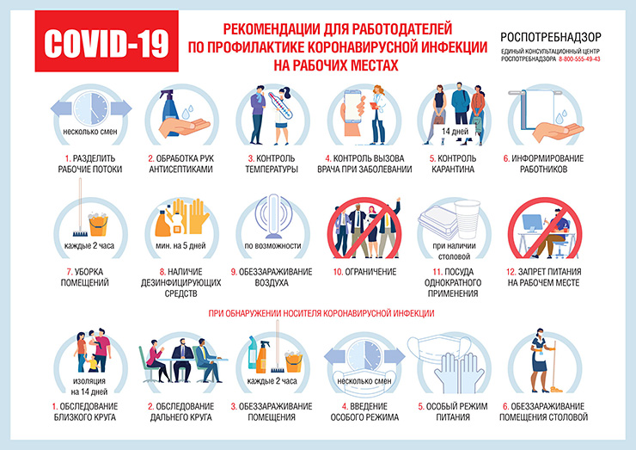

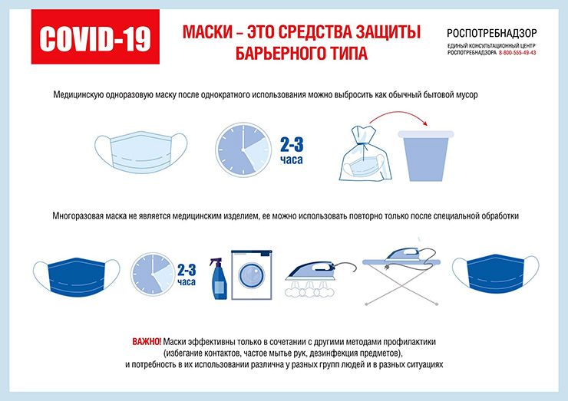
Государственный комитет Республики
Башкортостан по чрезвычайным ситуациям

Государственное бюджетное
образовательное учреждение
«Учебно-методический центр по
гражданской обороне и чрезвычайным
ситуациям Республики Башкортостан»

ПАМЯТКА
безопасности детей в туристических походах
на природе

Если случилось экстремальная ситуация в походе (на природе), необходимо немедленно обратиться за помощью!
Телефон: 01 или 112

Государственный комитет Республики
Башкортостан по чрезвычайным ситуациям

Государственное бюджетное
образовательное учреждение
«Учебно-методический центр по
гражданской обороне и чрезвычайным
ситуациям Республики Башкортостан»

ПАМЯТКА
безопасности детей в туристических походах
на природе

Если случилось экстремальная ситуация в походе (на природе), необходимо немедленно обратиться за помощью!
Телефон: 01 или 112

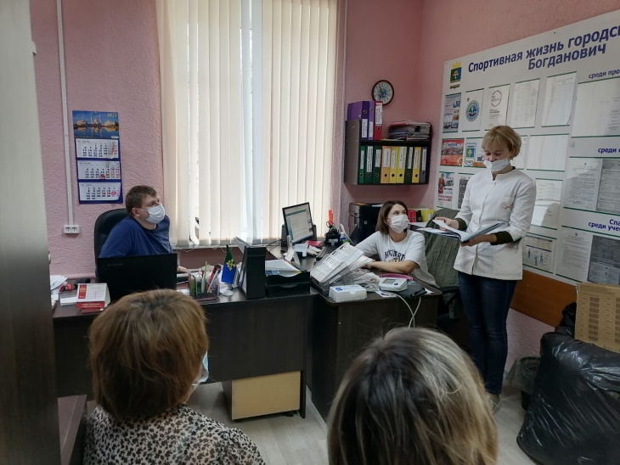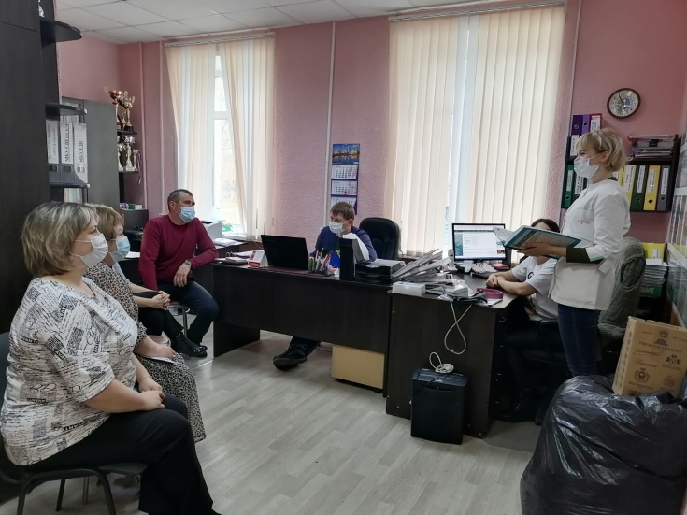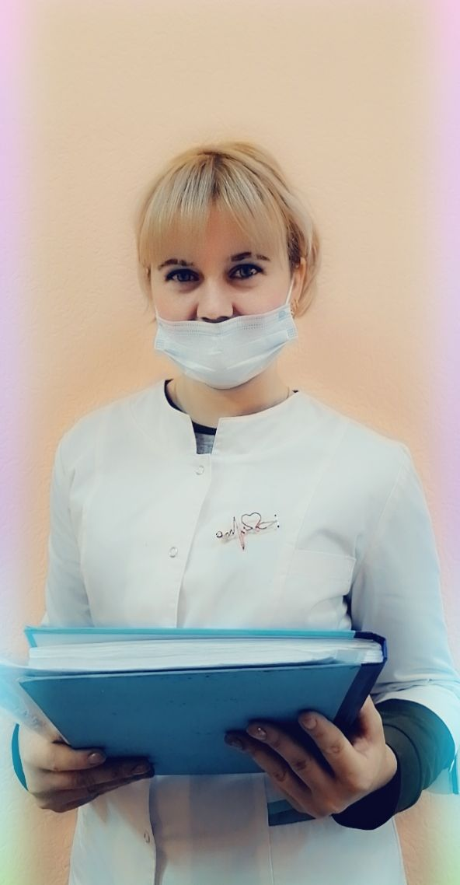

Объект: МКУ УФКиС ГО Богданович структурное подразделение СК «Колорит»
Адрес: Свердловская обл., г. Богданович, ул. Степана Разина, 43 т. 834376 5-43-36
- Перед началом рабочего дня, проверяется работоспособность средств тревожной сигнализации.
- Проводится регулярный осмотр помещений на территории СК «Колорит» с целью выявления и обнаружения неизвестных предметов.
- Обновляется информационные уголки (стенды), выкладываются в С/к «Колорит», памятки.
- Проведен внеплановый инструктаж с сотрудниками С/к «Колорит» по:

-профилактике коронавирусной инфекции;

-дорожной безопасности;

-гражданской обороне и действиям персонала при угрозе ЧС;

-антитеррористической защищённости и гражданской обороне.

ответственные – фельдшер Флягина ЮС., инженер по БДД – Лоскутов В.Н., заведующая структурным подразделением С/к «Колорит»- Петровская О.Г.
- Проведены практические занятия с сотрудниками С/К «Колорит» по эвакуации сотрудников и посетителей, а также осмотр помещения с целью выявления и обнаружения неизвестных предметов (фото прилагаются).

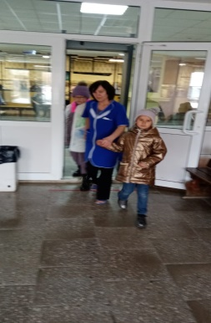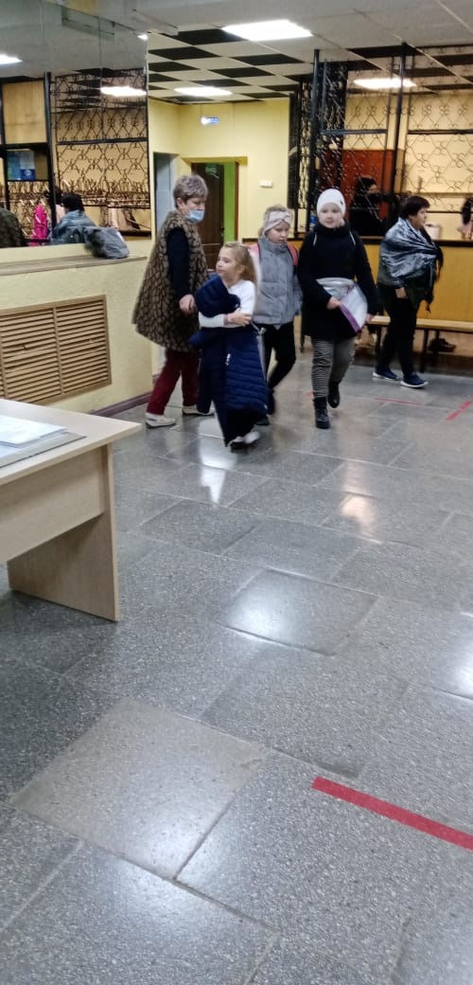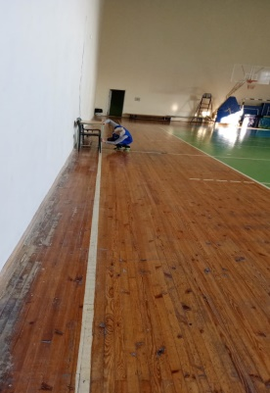

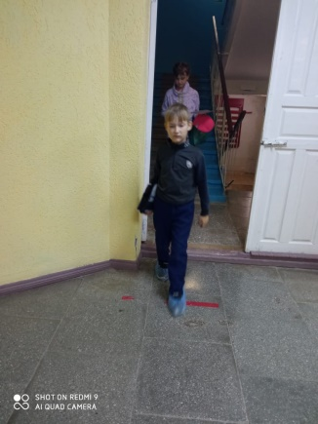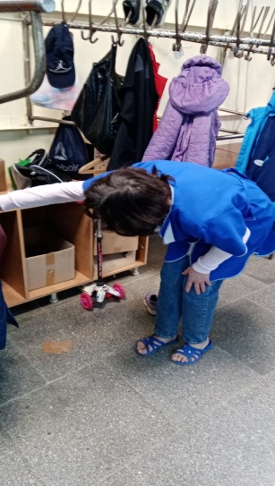

Объект: МКУ УФКиС ГО Богданович структурное подразделение С/б «Березка»
Адрес: Свердловская обл., г. Богданович кий район д. Прищаново ул. Спортивная,1
- Проведен внеплановый инструктаж с сотрудниками С/б «Березка по:

-профилактике коронавирусной инфекции;

-дорожной безопасности;

- гражданской обороне и действиям персонала при угрозе ЧС;

- антитеррористической защищённости и ГО;

ответственные – фельдшер Флягина ЮС., инженер по БДД – Лоскутов В.Н., заведующий структурного подразделения С/б Березка Носков М.Л.
- Обновляется информационные уголки (стенды), выкладываются в С/б «Березке», памятки, информация.
- Осуществляется контроль за соблюдением мер пожарной безопасности и при ремонтных работах.
- Проведены практические учения по обнаружению неизвестных предметов на территории С/б « Березка.

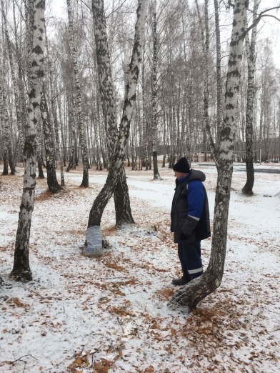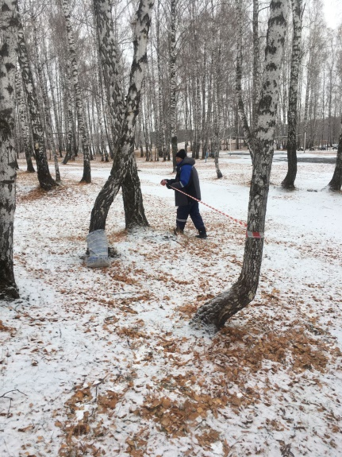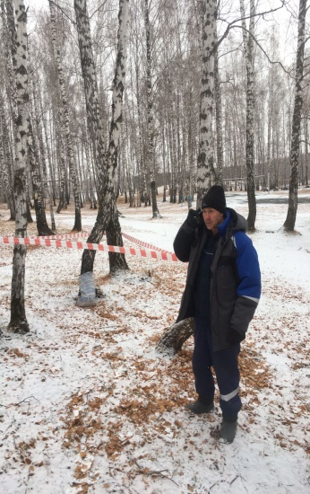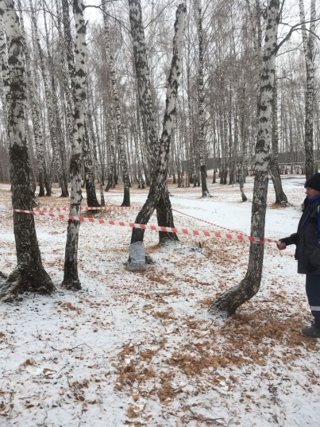

Объект: МБУ СШ по х/м
Адрес: Свердловская обл., г. Богданович, ул. Спортивная д.16а т. 8(34376)55677
- Проводится регулярный осмотр здания Спортивной школы по х/м и территории стадиона, с целью выявления и обнаружения неизвестных предметов.
- Проведен внеплановый инструктаж с сотрудниками и учащимися МБУ СШ по х\м по:

-профилактике коронавирусной инфекции;

-дорожной безопасности;

-гражданской обороне и действиям персонала при угрозе ЧС;

-антитеррористической защищённости и ГО.
- 26.10.2021г., В рамках проведения месячника по ГО и ЧС, в лагере дневного пребывания при Спортивной школе по хоккею с мячом прошла встреча с Кононовой О. Д., заместителем начальника ОУУП ИПДН ОМВД России по Богдановичскому району направленное на профилактику правонарушения несовершеннолетних, а также прошла беседа с практическими навыками, с врачом хирургом Крячко А. И., на тему «Правила и порядок оказания первой помощи себе и пострадавшим» (фото прилагаются).
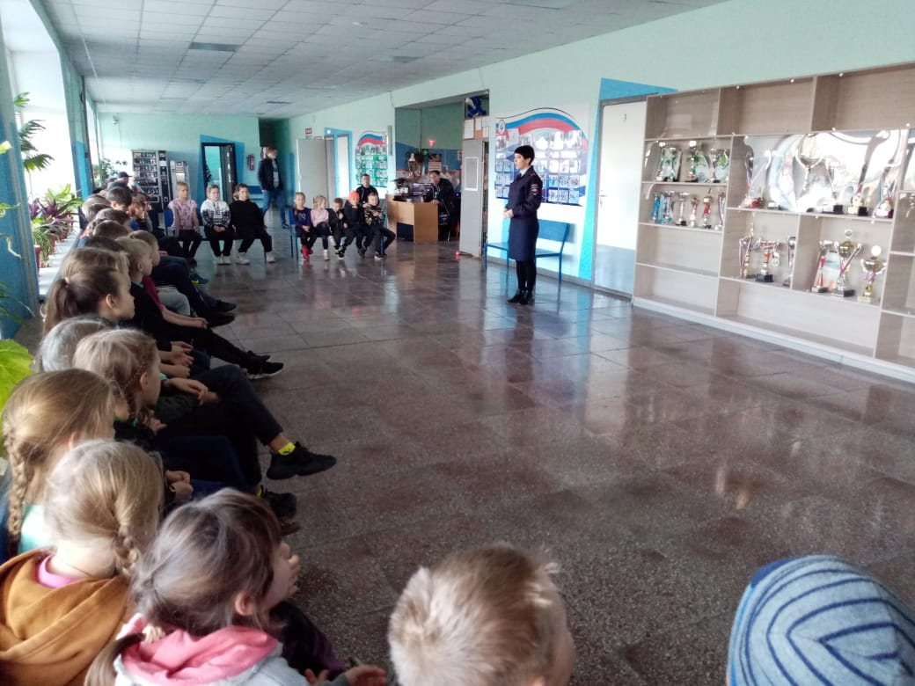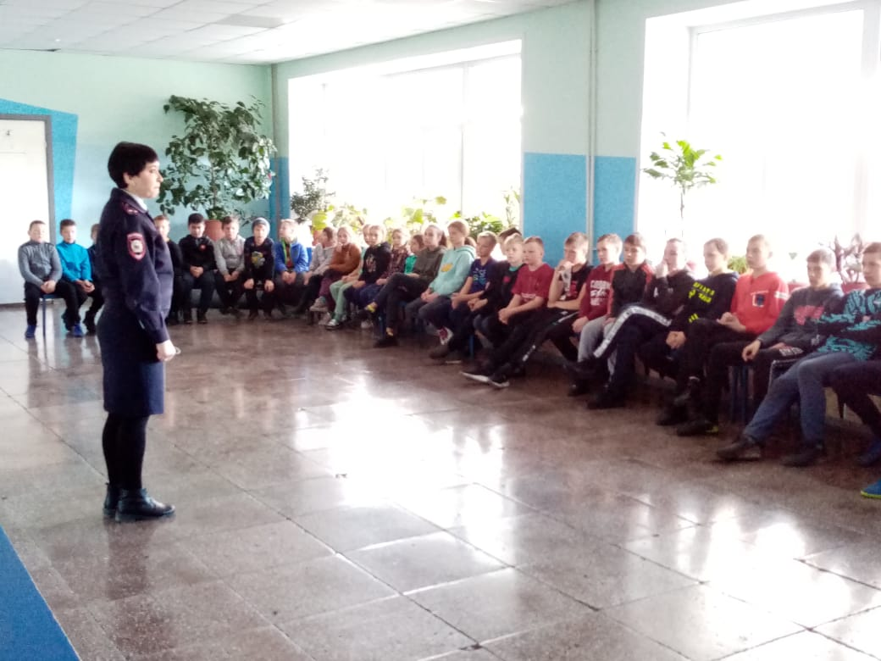

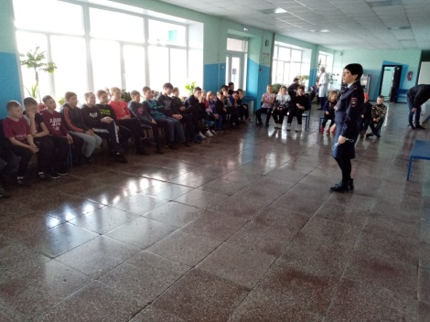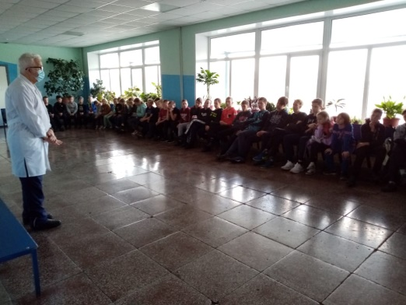
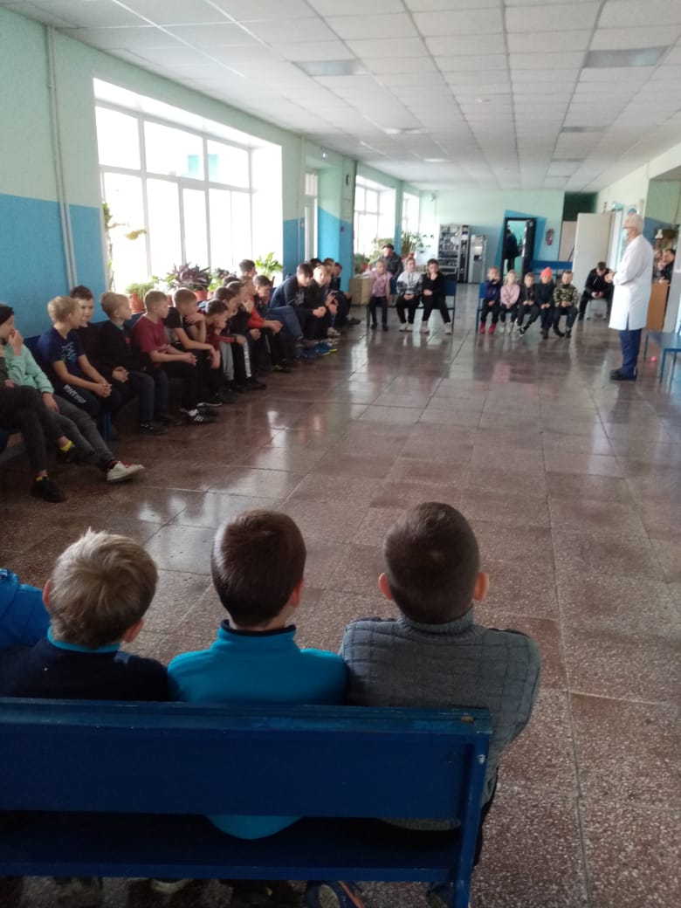

Объект: МАУ ГО Богданович « МФСЦ «Олимп»
Адрес: Свердловская обл., г. Богданович, ул.Ленина д.5А т. 8(34376)52020
Утвержден план проведения мероприятий согласно приказа МАУ ГО Богданович « МФСЦ «Олимп от 01.10.2021 № 348-21
В целях дальнейшего развития и совершенствования форм организационной работы, обучения рабочего населения в области Гражданской обороны и пропаганды знаний в области защиты населения и территории от чрезвычайных ситуаций в рамках «Месячника гражданской обороны» в МАУ ГО Богданович «МФСЦ «Олимп» (далее – спортивный центр Олимп) проведены следующие мероприятия:
1. Издан приказ по учреждению о проведении месячника гражданской обороны.
2.Составлен и утвержден План проведения месячника гражданской обороны.
3. Проведены внеплановые инструктажи с сотрудниками спортивного центра Олимп по действиям в чрезвычайных ситуациях природного и техногенного характера, по дорожной безопасности.
4. Проведен челендж в социальных сетях с хэштегом «Знай сам научи другого»: о правилах проведения и порядке действий при получении сигнала «Внимание всем».
5. Проведены практические занятия по отработке действий персонала учреждения при получении сигнала «Внимание всем».
6. Проведен осмотр всех помещений, территории учреждения с целью выявления неизвестных предметов.
7. Проведены лекции с работниками учреждения по оказанию первой доврачебной помощи.
8. Усилен контроль за соблюдением пропускного режима.
 | Проведение в социальных сетях челленжа #Знай сам/научи другого (видеоролик о распространении среди населения информационных материалов о правилах поведения и порядке действий при получении сигнала «Внимание Всем»)  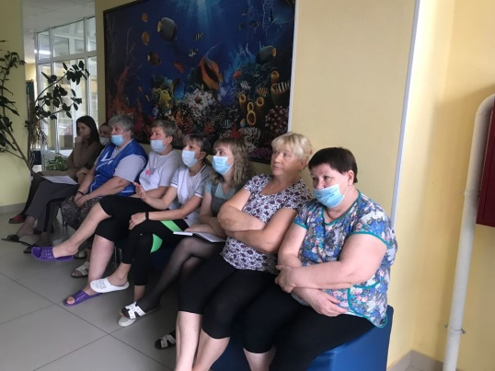 |  | . | Ссылка в группе ВКонтакте: https://vk.com/wall-188658972_944  Ролик просмотрен 696 человеками.  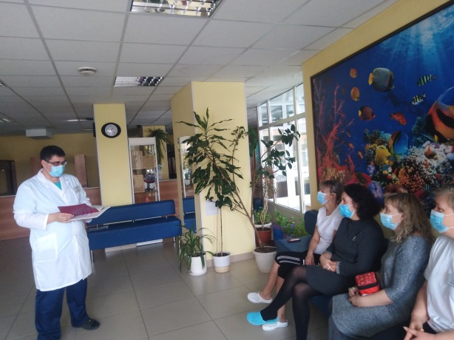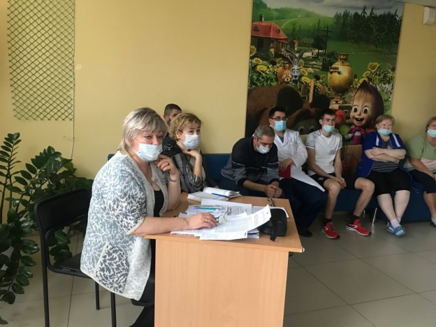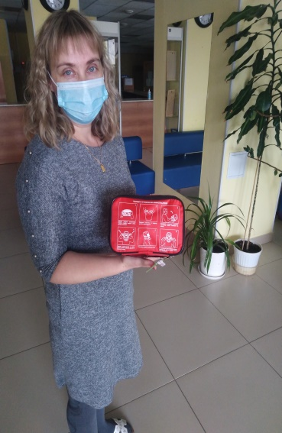  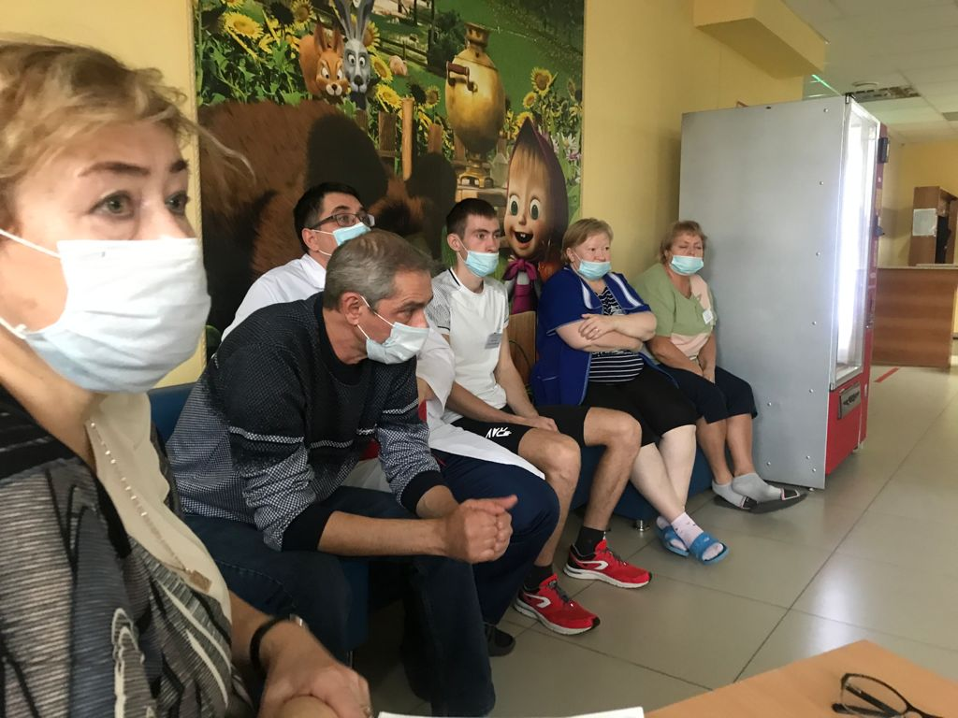

Объект: МБУ Спортивная Школа
Адрес: Свердловская обл., г. Богданович, ул. Партизанская д. 20А, т. 8(34376)56985
- В начале месячника по ГО и ЧС заместителем директора Пановым В.И. в спортивной школе проведен очередной инструктаж с тренерами по гражданской обороне и чрезвычайным ситуациям.
- 04 октября 2021 г. под руководством Лобанова Д.Е. была проведена КШТ по теме: «Организация эвакуации преподавателей и учащихся из здания при угрозе совершения или совершении террористического акта»
Перед началом тренировки было организовано изучение планирующих документов по гражданской обороне, предупреждения и ликвидация чрезвычайных ситуаций, состояния средств индивидуальной защиты, готовность участников КШТ к выполнению своих функциональных обязанностей в ходе тренировки.
Тренировка проводилась в 2 этапа:
1 этап: -проверка отработки документов по вопросам ГО, уточнение обязанностей руководящего состава.
2 этап - действия персонала школы по сигналу оповещения.
Командно-штабная тренировка в целом прошло успешно.
Поставленные цели достигнуты, руководящий состав школы и личный состав получили практику по выполнению задач по штатному предназначению.

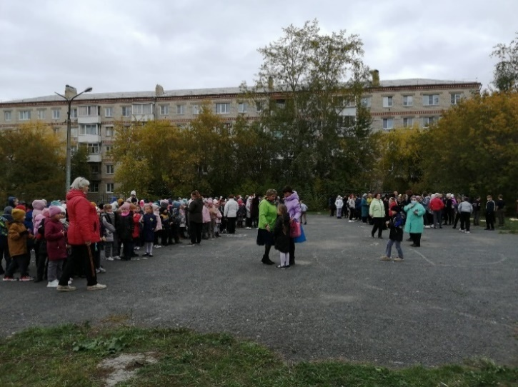 | 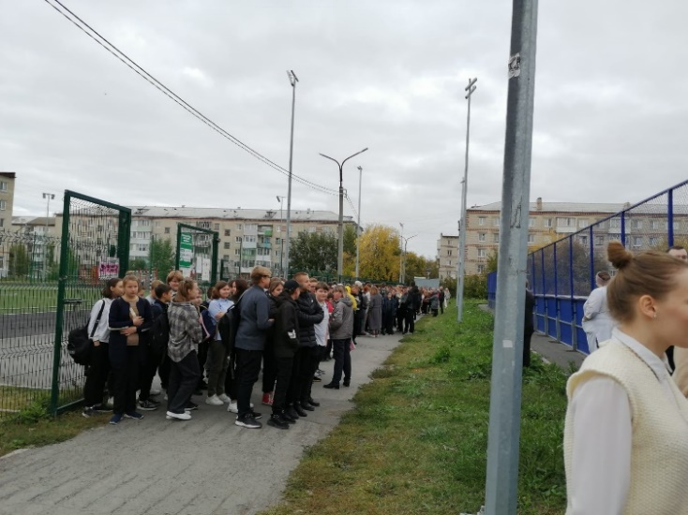
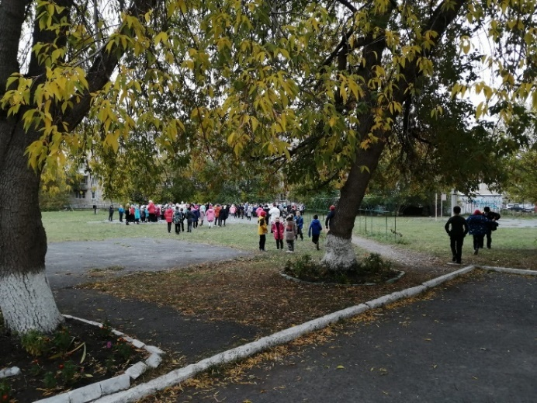 | 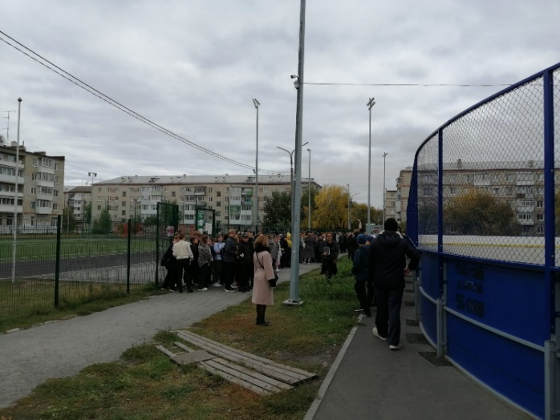

- 4 октября 2021 г. проведена беседа по чрезвычайным ситуациям со спортсменами отделения триатлон и волейбол в "Олимпе" с группами ТГ-1.
Тренер: Савина С.С. и Чемодаков В.Г.
Занятие ознакомило спортсменов с ситуациями, которые можно назвать чрезвычайными, с действиями при чрезвычайных ситуациях, с природными явлениями, наносящими ущерб человеку; развивать умение находить решение в сложных ситуациях; воспитывать чувство взаимопомощи и взаимовыручки.
Цели беседы – ознакомить детей с ситуациями, которые можно назвать чрезвычайными, с действиями при чрезвычайных ситуациях, с природными явлениями, наносящими ущерб человеку; развивать умение находить решение в сложных ситуациях; воспитывать чувство взаимопомощи и взаимовыручки.

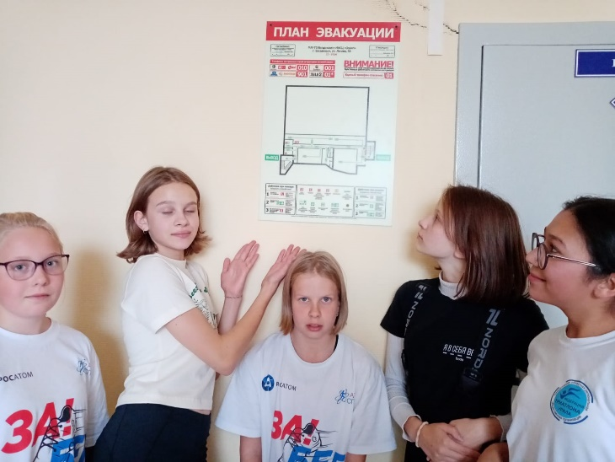 | 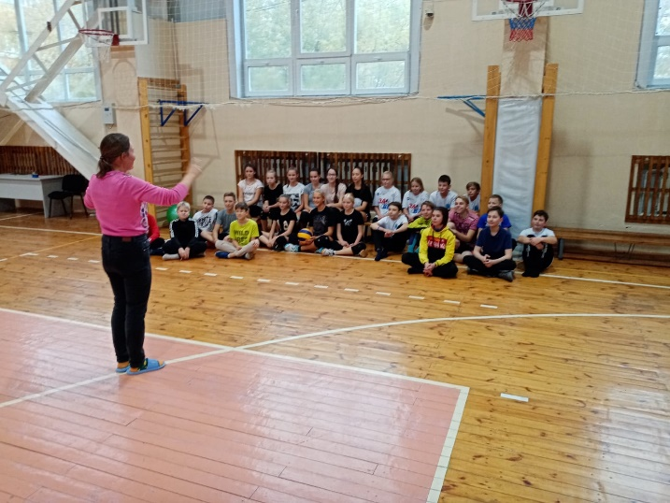
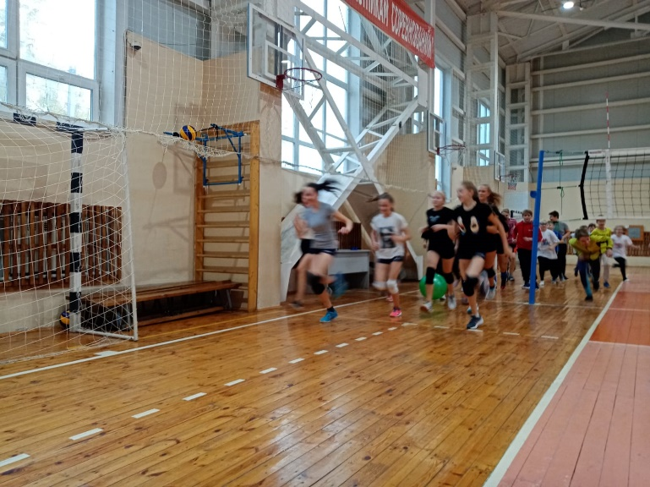

- 4 октября 2021 г. в группах начальной подготовки первого года обучения тренером по плаванию Буньковым С.С. была проведена викторина по гражданской обороне, в группе начальной подготовки второго года обучения, спортсмены приняли участие в игре «Будь внимателен!», во всех группах проведена учебная эвакуация.
- 7 октября 2021 г. в группах НП -1, спортсмены участвовали в беседе, тренера отделения плавания, Буньковой Т.М. «Норма жизни», отвечали на вопросы по гражданской обороне, обыгрывали сценки по чрезвычайным ситуациям.
- 9 октября 2021 года в СК «Колорит» г. Богданович состоялся урок-лекция на тему «Гражданская оборона», проведенный сотрудником «Пожарно-спасательной части № 99» города Заречный.
Были затронуты следующие вопросы:
- как не попасть в заложники;
- как себя вести, если на улице произошел взрыв или стрельба;
- как себя вести, если в здании пожар, задымление, химическое или радиационное заражение;
- как вести себя, если произошло обрушение здания;
-как вести себя при природных катаклизмах (наводнение, землетрясение, смерчи, обильные снегопады и т.д.).
На открытом уроке присутствовали 17 спортсменов в возрасте от 10 до 12 лет, тренер Санникова Е.Е.

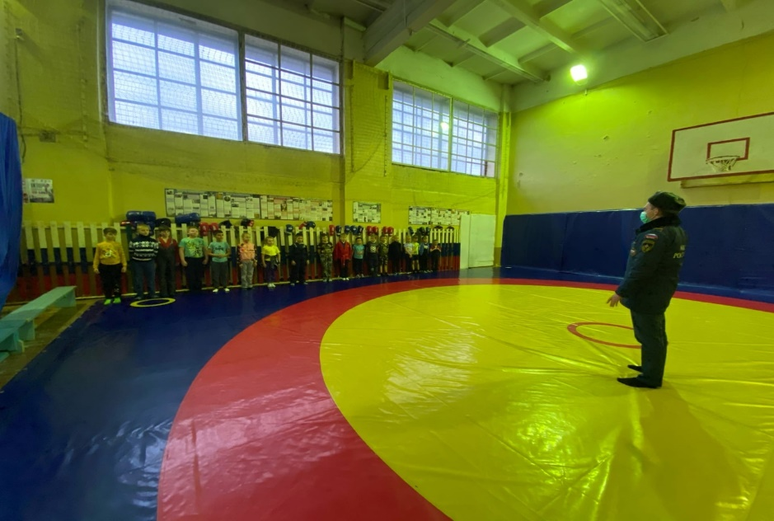
Так же проведена учебно-тренировочная эвакуация воспитанников и сотрудников из здания СК «Колорит» (зал бокса и борьбы) на случай возникновения пожара. На день проведения занятий – 1 группа в возрасте от 10 до 12 лет с общим количеством воспитанников 17 человек и 1 сотрудника: Санникова Е.Е.
Все воспитанники благополучно были выведены из здания

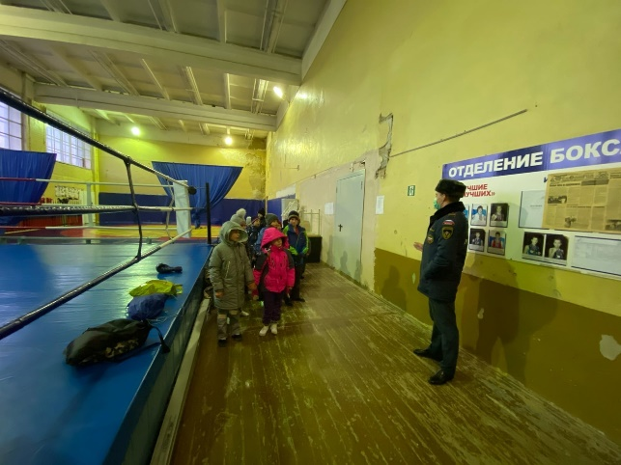 | 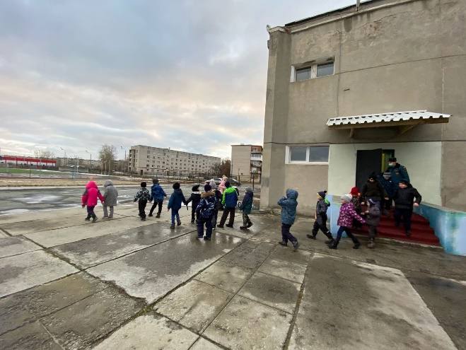

- В отделении волейбола, тренером Д.С. Назаровым проведена разъяснительная беседа с детьми о противодействии террористической угрозы, способами правильного реагирования и предотвращения ЧС.
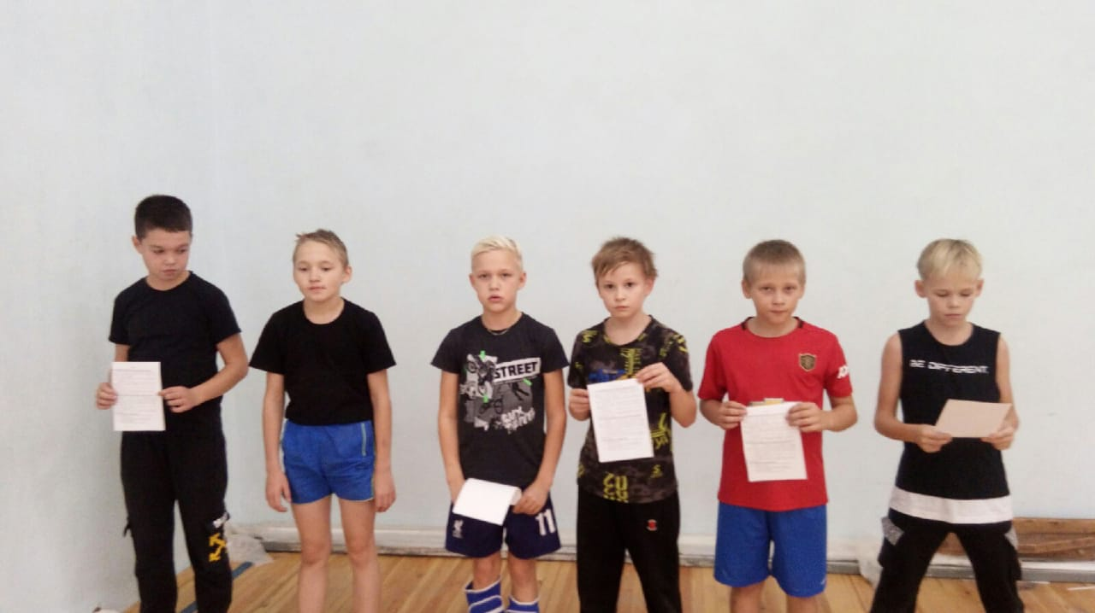

- В лыжном отделении спортивной школы проведена беседа и занятия на тему:
– правила нашей безопасности;
– рисунки на асфальте;
– телефоны службы безопасности.
Знакомство с работой пожарного и устройством пожарной машины.
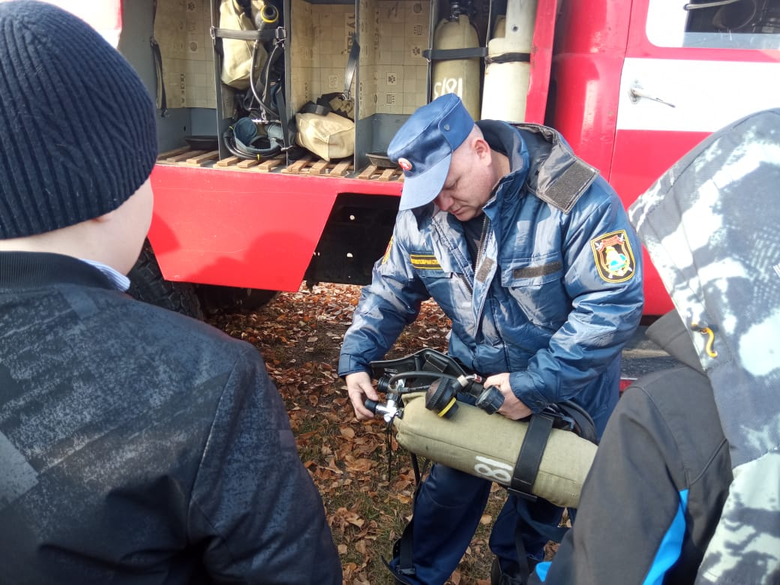 | 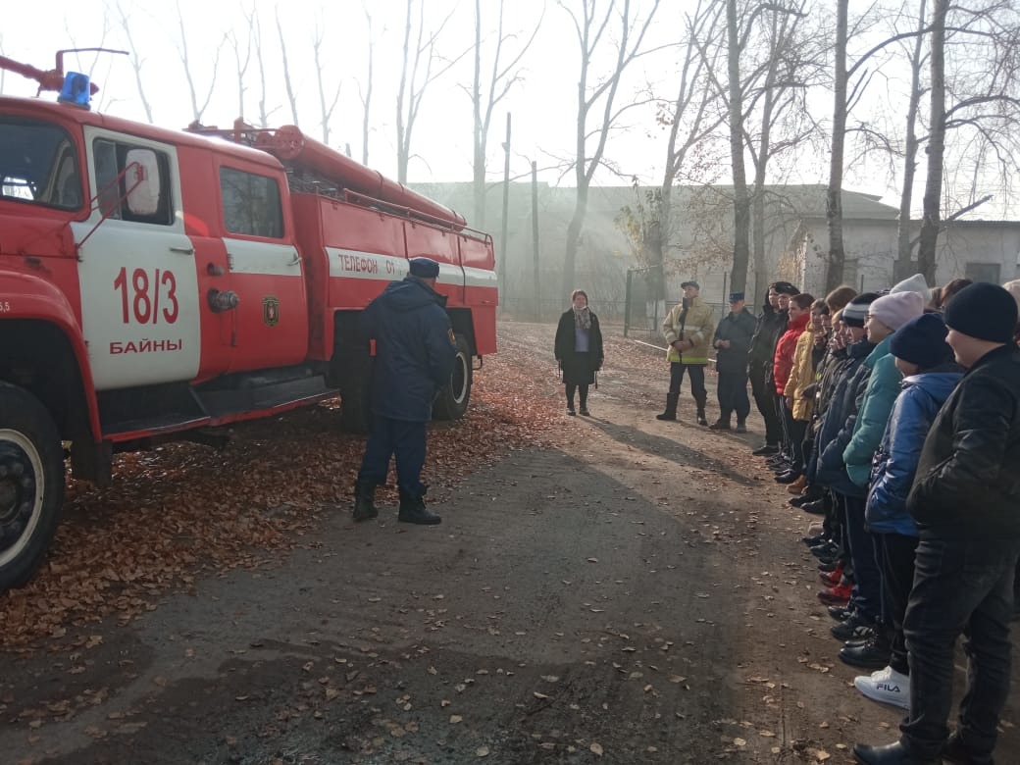
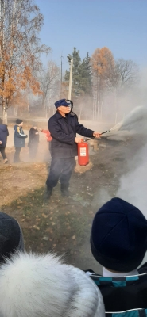 | 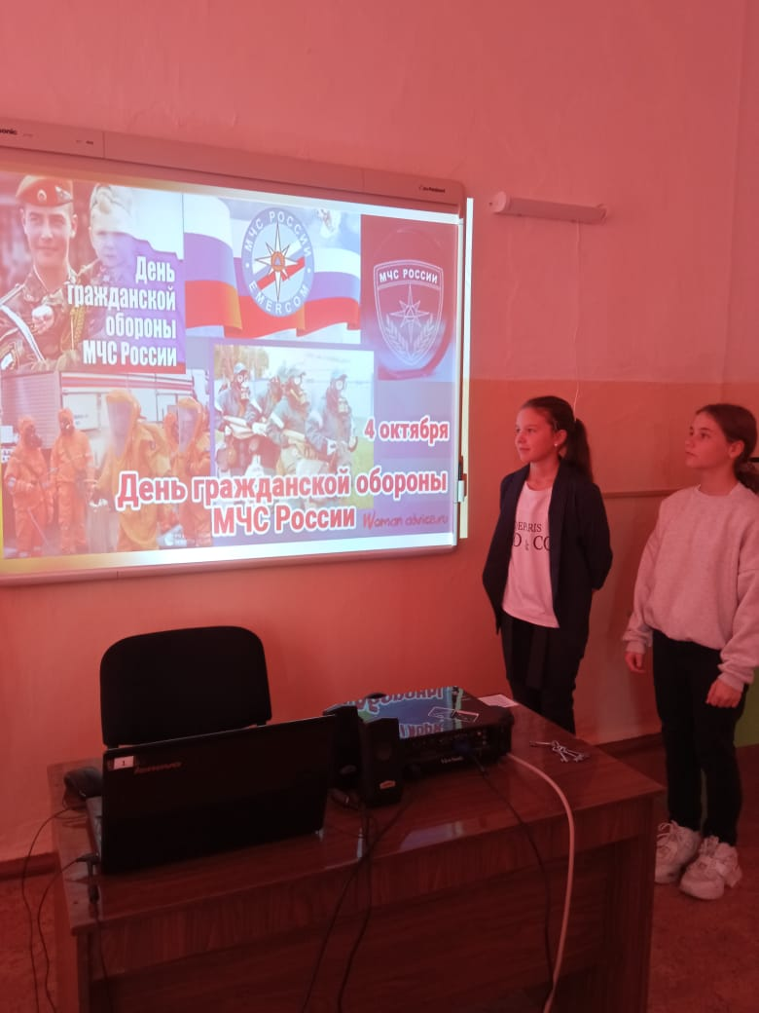
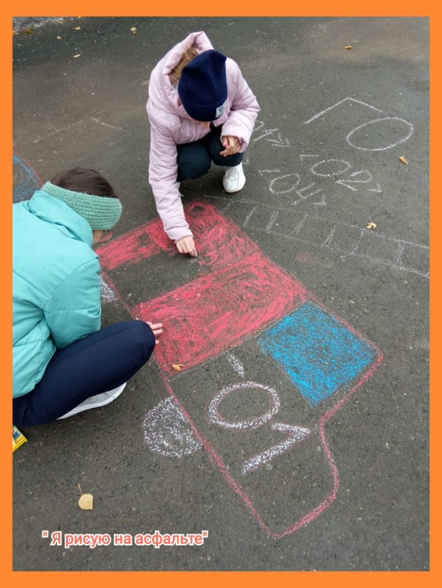 | 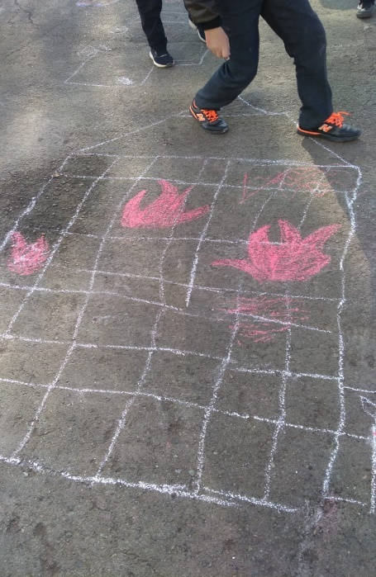

- 12 октября 2021 года на очередной тренировке по баскетболу в МАОУ СОШ № 5 состоялась беседа со спортсменами о соблюдении техники безопасности. Тренер МБУ СШ Сергей Шишкин напомнил ребятам о противопожарной безопасности:
- как действовать в случае задымления,
- где находится огнетушитель,
- о мерах предосторожности с электрощитом,
- где находятся эвакуационные выходы.
В заключении напомнил, что обо всех чрезвычайных ситуациях нужно сообщать тренеру.

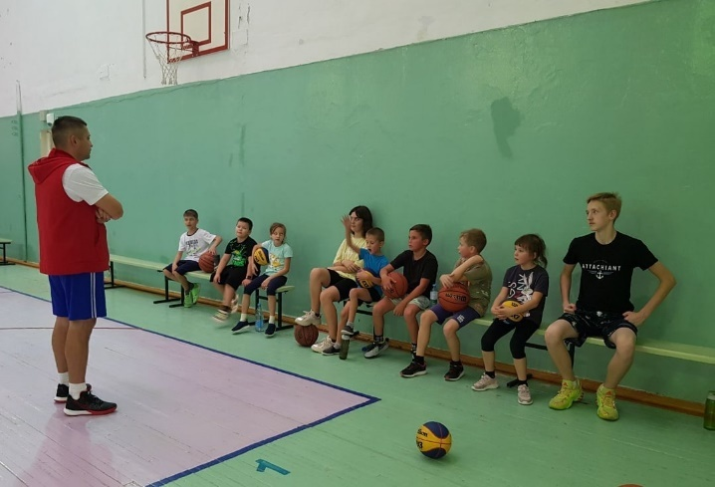 | 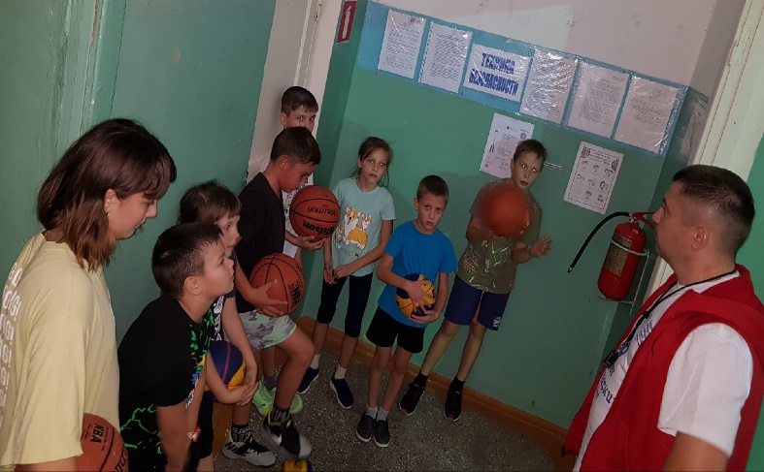

- 15 октября 2021 г, в группах начальной подготовки первого года обучения тренером – Пургиной М.А. была проведена викторина на тему «Безопасность день за днем!» по гражданской обороне, в группе начальной подготовки второго года обучения, спортсмены приняли участие в тесте «Чрезвычайные ситуации», во всех группах проведена учебная эвакуация.
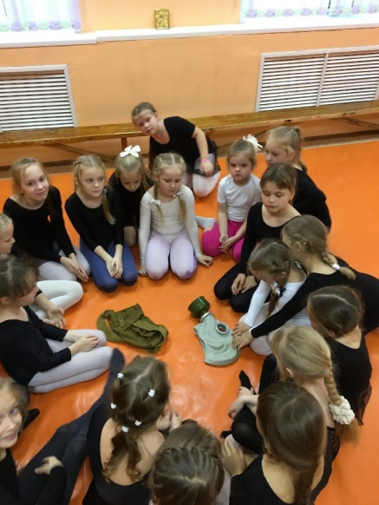 | 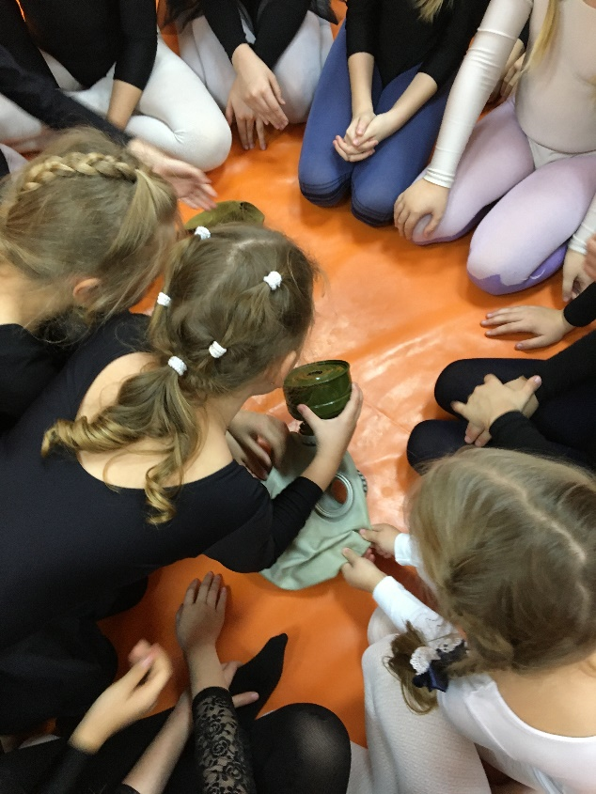
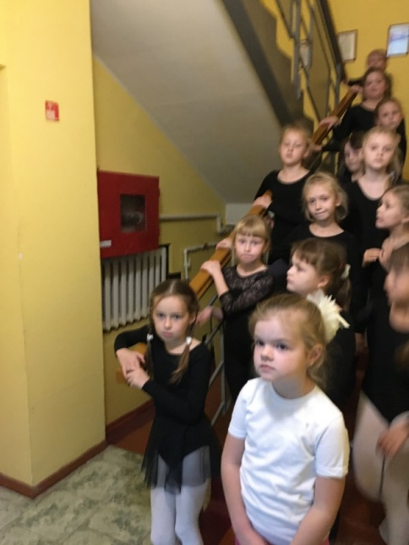

- 21 октября 2021 г. на отделении легкой атлетике тренером Шангиным Д.А. была проведена беседа по гражданской обороне антитеррористической безопасности.

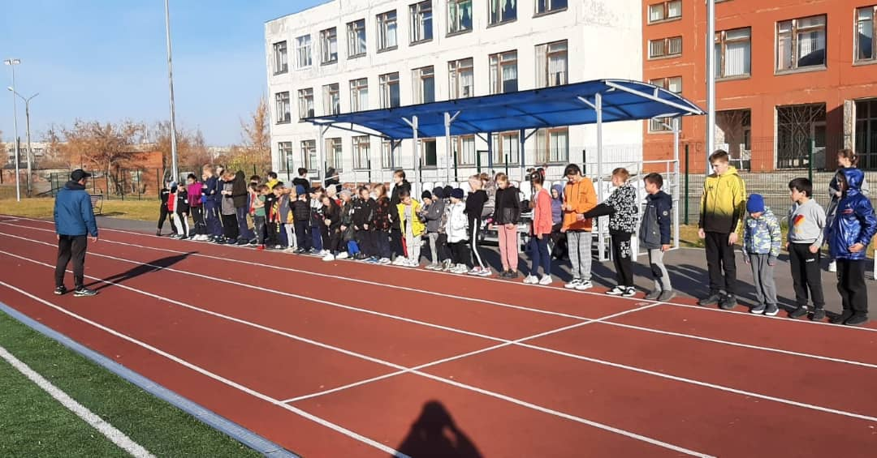

- 26 октября 2021 г. в СК Колорит с воспитанниками отделения бокса провёл занятия Талипов Михаил Рамильевич - Специалист по гражданской обороне МКУ центр защиты населения и территории ГО Богданович. Во время беседы Михаил Рамильевич рассказал о поведении во время чрезвычайной ситуации на объектах общественного пользования и во время объявления тревоги в ГО Богданович.
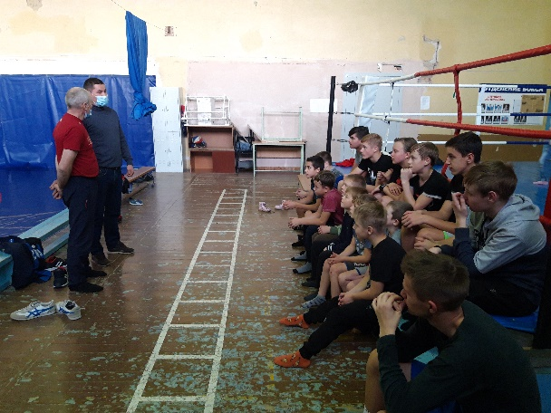 | 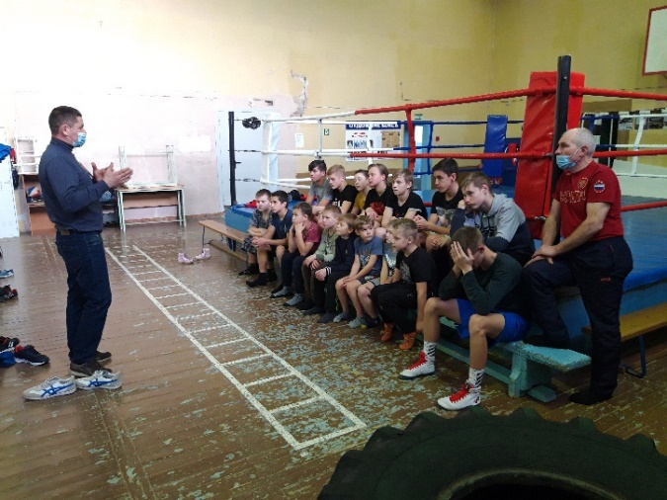
27 октября 2021 г. В отделении бокса проведена лекция и занятия по эвакуации, тренер Васильчиков К.С. После чего была проведена тренировочная эвакуация юных спортсменов.

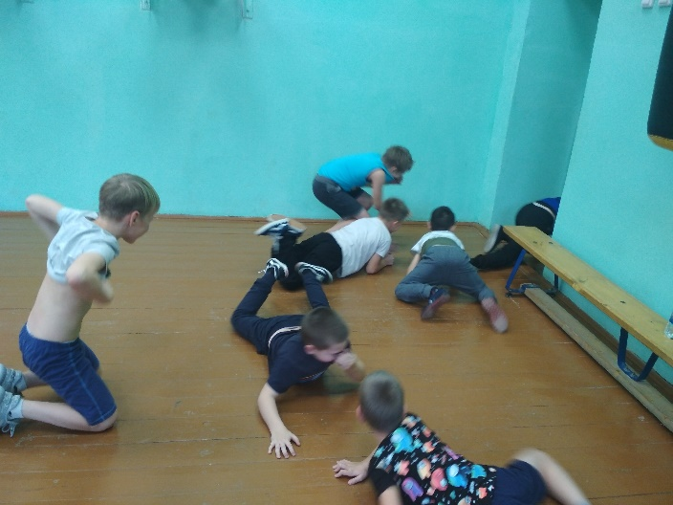 | 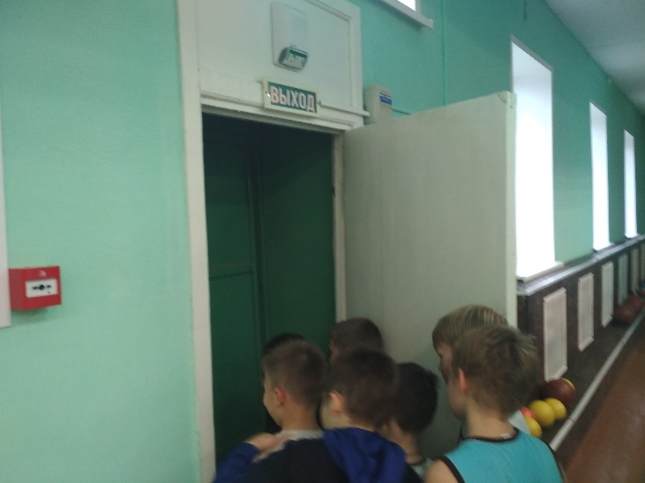

Директор МКУ УФК и С ГО Богданович И.А. Привалова

Исп.спец по кадрам
Кротова Н.И.
Т.3437651288

